ΒΟΥΛΗ ΤΩΝ ΕΛΛΗΝΩΝ
Πρωτ.
Αριθ.
Διεκπ.

ΑΠΟΣΠΑΣΜΑ
Από τα επίσημα Πρακτικά της ΙΗ', 10 Νοεμβρίου 1998, Συνεδρίασης της Ολομέλειας της Βουλής, στην οποία ψηφίστηκε το παρακάτω σχέδιο νόμου:

Κύρωση της Συμφωνίας μεταξύ του Υπουργείου Εθνικής Άμυνας της Ελληνικής Δημοκρατίας και του Υπουργείου Άμυνας της Δημοκρατίας της Βουλγαρίας η οποία αφορά την ένταξη μιας Βουλγαρικής Διμοιρίας Μεταφορών στην Ελληνική Δύναμη της Βοσνίας - Ερζεγοβίνης στο πλαίσιο της SFOR

Άρθρο 1

Κυρώνεται και έχει την ισχύ, που ορίζει το άρθρο 28 παρ. 1 του Συντάγματος, η Συμφωνία μεταξύ του Υπουργείου Εθνικής Άμυνας της Ελληνικής Δημοκρατίας και του Υπουργείου Άμυνας της Δημοκρατίας της Βουλγαρίας η οποία αφορά την ένταξη μιας Βουλγαρικής Διμοιρίας Μεταφορών στην Ελληνική Δύναμη της Βοσνίας - Ερζεγοβίνης στο πλαίσιο της SFOR, που υπογράφηκε στην Αθήνα στις 19 Μαρτίου 1998, το κείμενο της οποίας σε πρωτότυπο στην ελληνική, βουλγαρική και αγγλική γλώσσα έχει ως εξής:

ΣΥΜΦΩΝΙΑ ΜΕΤΑΞΥ ΤΟΥ ΥΠΟΥΡΓΕΙΟΥ ΕΘΝΙΚΗΣ ΑΜΥΝΑΣ ΤΗΣ ΕΛΛΗΝΙΚΗΣ ΔΗΜΟΚΡΑΤΙΑΣ ΚΑΙ ΤΟΥ ΥΠΟΥΡΓΕΙΟΥ ΑΜΥΝΑΣ ΤΗΣ ΔΗΜΟΚΡΑΤΙΑΣ ΤΗΣ ΒΟΥΛΓΑΡΙΑΣ Η ΟΠΟΙΑ ΑΦΟΡΑ ΤΗΝ ΕΝΤΑΞΗ ΜΙΑΣ ΒΟΥΛΓΑΡΙΚΗΣ ΔΙΜΟΙΡΙΑΣ ΜΕΤΑΦΟΡΩΝ ΣΤΗΝ ΕΛΛΗΝΙΚΗ ΔΥΝΑΜΗ ΤΗΣ ΒΟΣΝΙΑΣ - ΕΡΖΕΓΟΒΙΝΗΣ ΣΤΟ ΠΛΑΙΣΙΟ ΤΗΕ SFOR

Πίνακας περιεχομένων

Προοίμιο

Άρθρο 1 Ορισμοί
Άρθρο 2 Σκοπός
Άρθρο 3 Υπαγωγή
Άρθρο 4 Ευθύνες - Υποχρεώσεις
Άρθρο 5 Κανόνες εμπλοκής
Άρθρο 6 Οικονομικά θέματα
Άρθρο 7 Συνεργασία σε περίπτωση διαπράξεως
ποινικών αδικημάτων
Άρθρο 8 Απαιτήσεις
Άρθρο 9 Έναρξη ισχύος - Διάρκεια – Λήξη ισχύος
Άρθρο 10 Καταγγελία
Άρθρο 11 Τροποποιήσεις - Διαφορές
Άρθρο 12 Γλώσσες - Υπογραφή

ΠΡΟΟΙΜΙΟ
Το Υπουργείο Εθνικής Άμυνας της Ελληνικής Δημοκρατίας και το Υπουργείο Άμυνας της Δημοκρατίας της Βουλγαρίας, εφεξής αποκαλούμενα "τα Μέρη",

ΛΑΜΒΑΝΟΝΤΑΣ ΥΠΟΨΗ την Απόφαση 1088 της 12ης Δεκεμβρίου 1996 η οποία ελήφθη από το Συμβούλιο Ασφαλείας των Ηνωμένων Εθνών και η οποία εξουσιοδοτεί το ΝΑΤΟ να παρέχει συνεχή στρατιωτική παρουσία με τη μορφή μίας δύναμης που επακολουθεί (Δύναμη Σταθεροποιήσεως) για περαιτέρω υλοποίηση του ειρηνευτικού σχεδίου στη Βοσνία-Ερζεγοβίνη (SFOR),

ΛΑΜΒΑΝΟΝΤΑΣ ΥΠΟΨΗ την απόφαση του Βόρειο-ατλαντικού Συμβουλίου της 10ης Δεκεμβρίου 1996 αναφορικά με τη διεξαγωγή μίας επιχείρησης υποστήριξης της περαιτέρω υλοποίησης ειρηνευτικού σχεδίου στη Βοσνία-Ερζεγοβίνη,

ΛΑΜΒΑΝΟΝΤΑΣ ΥΠΟΨΗ την έγκριση από το Βορειοατλαντικό Συμβούλιο της 20ής Δεκεμβρίου 1995, των κειμένων που αφορούν τη Συμφωνία Συμμετοχής, καθώς και την Οικονομική Συμφωνία με χώρες που δεν είναι μέλη του ΝΑΤΟ, οι οποίες συμμετέχουν στη Δύναμη Εφαρμογής (IFOR),

ΛΑΜΒΑΝΟΝΤΑΣ ΥΠΟΨΗ την απόφαση της Βουλγαρικής Κυβερνήσεως της 28ης Ιουλίου 1997 αναφορικά με την ένταξη μίας Βουλγαρικής διμοιρίας μεταφορών στη Δύναμη Σταθεροποίησης (SFOR), στη Βοσνία-Ερζεγοβίνη,

ΛΑΜΒΑΝΟΝΤΑΣ ΥΠΟΨΗ την ανταλλαγή επιστολών μεταξύ του Υπουργείου Άμυνας της Δημοκρατίας της Βουλγαρίας και του SACEUR που αφορούν την ένταξη μίας Βουλγαρικής διμοιρίας μεταφορών στη SFOR,

ΣΥΜΦΩΝΗΣΑΝ ΤΑ ΑΚΟΛΟΥΘΑ:

Άρθρο 1
Ορισμοί

1-1 Επιχειρησιακή διοίκηση σημαίνει την εξουσία που έχει ο Διοικητής να αναθέτει αποστολές ή καθήκοντα σε υφιστάμενους διοικητές, να αναπτύσσει μονάδες, να επαναδιαθέτει δυνάμεις και να διατηρεί ή να μεταβιβάζει επιχειρησιακό ή τακτικό έλεγχο, όπου αυτό θεωρείται αναγκαίο.
1-2 Δεχόμενο μέρος σημαίνει το Υπουργείο Εθνικής Άμυνας της Ελληνικής Δημοκρατίας.
1-3 Αποστέλλον μέρος σημαίνει το Υπουργείο Άμυνας της Δημοκρατίας της Βουλγαρίας.

Άρθρο 2
Σκοπός

Η παρούσα Συμφωνία προσδιορίζει τα της εντάξεως της Βουλγαρικής διμοιρίας μεταφορών στην Ελληνική Δύναμη στη Βοσνία-Ερζεγοβίνη στα πλαίσια της SFOR.

Άρθρο 3
Υπαγωγή

Από το χρόνο αφίξεώς της στη Βοσνία-Ερζεγοβίνη, η Βουλγαρική διμοιρία μεταφορών θα αποτελέσει τμήμα της Ελληνικής Δύναμης και σύμφωνα με τις διαδικασίες που ισχύουν για τη SFOR θα τεθεί υπό την επιχειρησιακή διοίκηση του διοικητή της Ομάδας BELUGA και της Ελληνικής Δύναμης. Για θέματα πειθαρχίας θα τελεί υπό τον έλεγχο του αποστέλλοντος μέρους.

Άρθρο 4
Ευθύνες - Υποχρεώσεις

4-1 Κατά τη διάρκεια της αποστολής της Βουλγαρικής διμοιρίας μεταφορών στη Βοσνία-Ερζεγοβίνη, το δεχόμενο μέρος θα αναλάβει τις εξής υποχρεώσεις:
α. Μόλις η Βουλγαρική διμοιρία μεταφορών αφιχθεί στο PLOCE θα παρέξει συνοδεία/ασφάλεια, καθώς και κάθε απαραίτητη υποστήριξη για τη μετακίνησή της στο VISOKO. Η ίδια υποστήριξη θα παρασχεθεί στην εν λόγω διμοιρία κατά την αποχώρησή της μετά την ολοκλήρωση της αποστολής της.
β. Θα παρέχει κατάλυμα, νερό και σίτιση.
γ. Θα παρέχει καύσιμα και ελαιολιπαντικά.
δ. Θα παρέχει ιατρική και οδοντιατρική περίθαλψη, συμπεριλαμβανομένης και της εισαγωγής στο νοσοκομείο, με εξαίρεση αεροδιακομιδή σε βαριά ιατρικά περιστατικά και την τακτική υγειονομική εκκένωση.
ε. Θα παρέχει μία τηλεφωνική γραμμή για την επικοινωνία μεταξύ του Διοικητή της διμοιρίας και του αποστέλλοντος μέρους.
στ. Θα παρέχει ένα όχημα τύπου jeep με οδηγό για τις υπηρεσιακές μετακινήσεις του Διοικητή της Βουλγαρικής διμοιρίας μεταφορών.
ζ. Θα παρέχει επί δανεισμώ αλεξίσφαιρα γιλέκα και ατομικά κιβώτια πρώτων βοηθειών.
η. Θα παρέχει επί δανεισμώ υλικό και εξοπλισμό εάν είναι δυνατόν και κατόπιν Συμφωνίας μεταξύ των Μερών.
4-2 'Oλες οι προαναφερόμενες υπηρεσίες και υλικά θα παρέχονται με τους ίδιους όρους που παρέχονται και στο προσωπικό της Ελληνικής δύναμης στη Βοσνία-Ερζεγοβίνη χωρίς επιβάρυνση.
4-3 Οποιαδήποτε απαίτηση της Βουλγαρικής διμοιρίας μεταφορών διαφορετική από εκείνες που αναφέρονται στην παράγραφο 4-1 του παρόντος, θα ικανοποιείται από το δεχόμενο μέρος, εφόσον αυτό είναι δυνατόν και με καταβολή αποζημιώσεως.
4-4 Από το χρόνο αφίξεώς της στη Βοσνία-Ερζεγοβίνη η Βουλγαρική διμοιρία μεταφορών θα αποτελεί αναπόσπαστο τμήμα της Ελληνικής δύναμης και θα συνεισφέρει σε όλες τις δραστηριότητές της. Ειδικότερα:
α. Θα βοηθά στην αποθήκευση και φύλαξη του υλικού και των εγκαταστάσεων του στρατοπέδου, σύμφωνα με τις διαταγές του Διοικητή της Ελληνικής Δύναμης.
β. Θα παρέχει βοήθεια στις λειτουργικές ανάγκες του στρατοπέδου.
γ. Θα εξασφαλίζει την καλή κατάσταση των υλικών και του εξοπλισμού που θα παραλαμβάνει από το δεχόμενο μέρος, κατά τα προαναφερόμενα.
δ. Θα εξασφαλίζει τη φύλαξη των οχημάτων της, του οπλισμού και των πυρομαχικών της.
4-5 Ο εφοδιασμός και η συντήρηση του ατομικού εξοπλισμού, των όπλων και των πυρομαχικών της προαναφερόμενης διμοιρίας μεταφορών θα γίνεται με μέριμνα του αποστέλλοντος μέρους.

Άρθρο 5
Κανόνες εμπλοκής

Οι κανόνες εμπλοκής που ισχύουν για τη SFOR θα ισχύουν και για τη Βουλγαρική διμοιρία μεταφορών.

Άρθρο 6
Οικονομικά θέματα

6-1 Η μηνιαία μισθοδοσία της Βουλγαρικής διμοιρίας μεταφορών αποτελεί υποχρέωση του δεχόμενου μέρους.
6-2 Το αποστέλλον μέρος θα διαβιβάζει το συνολικό ποσό πληρωμής για την περίοδο των επόμενων τριών μηνών σε Γερμανικά μάρκα (DM) σε ημερομηνία που θα καθορίζεται από το δεχόμενο μέρος στην Τράπεζα της Ελλάδος, αριθμός λογαριασμού 2323730-8 στο όνομα του ΚΤΣΑ/ΔΕ, ενημερώνοντας σχετικά κάθε φορά τη Διεύθυνση Οικονομικού του Γ.Ε.Σ.
6-3 Η αρμόδια οικονομική υπηρεσία του δεχόμενου μέρους θα συμπεριλαμβάνει το προσωπικό της Βουλγαρικής διμοιρίας μεταφορών στις μηνιαίες καταστάσεις μισθοδοσίας της Ελληνικής Δύναμης και θα αποστέλλει το ποσό που αναλογεί κατ' άτομο, όπως αυτό έχει προκαταβληθεί από το αποστέλλον μέρος σε Γερμανικά μάρκα (DM).
6-4 Η αρμόδια ελληνική οικονομική υπηρεσία θα αποστέλλει όλα τα απαραίτητα δικαιολογητικά πληρωμής στην αρμόδια Βουλγαρική οικονομική υπηρεσία: Υπουργείο Άμυνας, Διευθυντής Διευθύνσεως Οικονομικού, οδός Totleben, αριθ. 34, Sofia 1000, κάθε τρεις μήνες για τη δικαιολόγηση των πληρωμών.

Άρθρο 7
Συνεργασία σε περίπτωση διαπράξεως ποινικών αδικημάτων

Σε περίπτωση διαπράξεως ποινικού αδικήματος από το προσωπικό της Ελληνικής δύναμης ή από εκείνο της Βουλγαρικής διμοιρίας μεταφορών, οι Διοικητές τους θα συνεργάζονται με σκοπό τη διευκόλυνση των σχετικών ερευνών.

Άρθρο 8

8-1 Κάθε Μέρος παραιτείται από οποιαδήποτε απαίτηση αποζημιώσεως σε περίπτωση θανάτου, τραυματισμού ή ζημίας που προκαλείται στο προσωπικό ή στην περιουσία του, από πράξεις ή παραλείψεις του προσωπικού του άλλου Μέρους κατά την εκτέλεση υπηρεσίας σύμφωνα με τις διατάξεις της παρούσας Συμφωνίας. Απαιτήσεις αποζημιώσεως θα εγερθούν εάν η πράξη ή παράλειψη διαπραχθεί ηθελημένα ή λόγω βαρείας αμελείας.
8-2 Απαιτήσεις αποζημιώσεως που προκύπτουν από πράξεις ή παραλείψεις του προσωπικού των μερών που διεπράχθησαν κατά τα αναφερόμενα στην τελευταία περίοδο της προηγούμενης παραγράφου, καθώς και απαιτήσεις που απορρέουν από πράξεις ή παραλείψεις του προσωπικού των Μερών που δεν προκαλούνται κατά την εκτέλεση της υπηρεσίας τους, θα διευθετούνται με απευθείας διαπραγματεύσεις μεταξύ των Μερών.

Άρθρο 9
Έναρξη ισχύος - Διάρκεια - Λήξη ισχύος

Η παρούσα Συμφωνία θα τεθεί σε ισχύ από την ημερομηνία λήψεως της τελευταίας ανακοινώσεως με την οποία τα Μέρη θα αλληλοενημερωθούν για την ολοκλήρωση των εθνικών διαδικασιών. Θα παραμείνει σε ισχύ μέχρις ότου η προαναφερθείσα Βουλγαρική διμοιρία μεταφορών εισέλθει στο Βουλγαρικό έδαφος μετά την ολοκλήρωση της αποστολής της. Σε περίπτωση κατά την οποία υπάρχουν απαιτήσεις που απορρέουν από την παρούσα Συμφωνία, αυτή θα παραμείνει σε ισχύ μέχρις ότου αυτές διευθετηθούν οριστικά.

Άρθρο 10
Καταγγελία

Η παρούσα Συμφωνία είναι δυνατόν να καταγγελθεί από οποιοδήποτε Μέρος, υπό την προϋπόθεση ότι το Μέρος αυτό θα υποβάλλει στο άλλο Μέρος ειδοποίηση περί αυτού τουλάχιστον δεκαπέντε ημέρες πριν από την επιθυμητή ημερομηνία καταγγελίας.

Άρθρο 11
Τροποποιήσεις - Διαφορές

11-1 Οποιοδήποτε Μέρος μπορεί να προτείνει εγγράφως στο άλλο Μέρος τροποποιήσεις σε οποιαδήποτε διάταξη της παρούσας Συμφωνίας. Οι τροποποιήσεις αυτές θα τίθενται σε ισχύ εάν έχουν γίνει αποδεκτές από το άλλο Μέρος εγγράφως.
11-2 Οποιαδήποτε διαφορά προκύψει αναφορικά με την ερμηνεία ή εφαρμογή της παρούσας Συμφωνίας, αυτή θα επιλύεται με απευθείας διαπραγματεύσεις μεταξύ των Μερών χωρίς προσφυγή σε δικαιοδοσία τρίτου Μέρους.

Άρθρο 12
Γλώσσες - Υπογραφή

Η παρούσα Συμφωνία συντάχθηκε σε δύο αντίτυπα, στην αγγλική, βουλγαρική και ελληνική γλώσσα και τα τρία δε κείμενα θεωρούνται εξίσου αυθεντικά. Σε περίπτωση διαφοράς μεταξύ των κειμένων, θα υπερισχύει το αγγλικό κείμενο.

Υπογράφηκε στην Αθήνα στις 19 Μαρτίου 1998.

Για το Υπουργείο Για το Υπουργείο Άμυνας
Εθνικής Άμυνας της Δημοκρατίας της
της Ελληνικής Βουλγαρίας
Δημοκρατίας
(υπογραφή) (υπογραφή)
Απόστολος-Αθανάσιος Georgi Gervanov Ananiev
Τσοχατζόπουλος

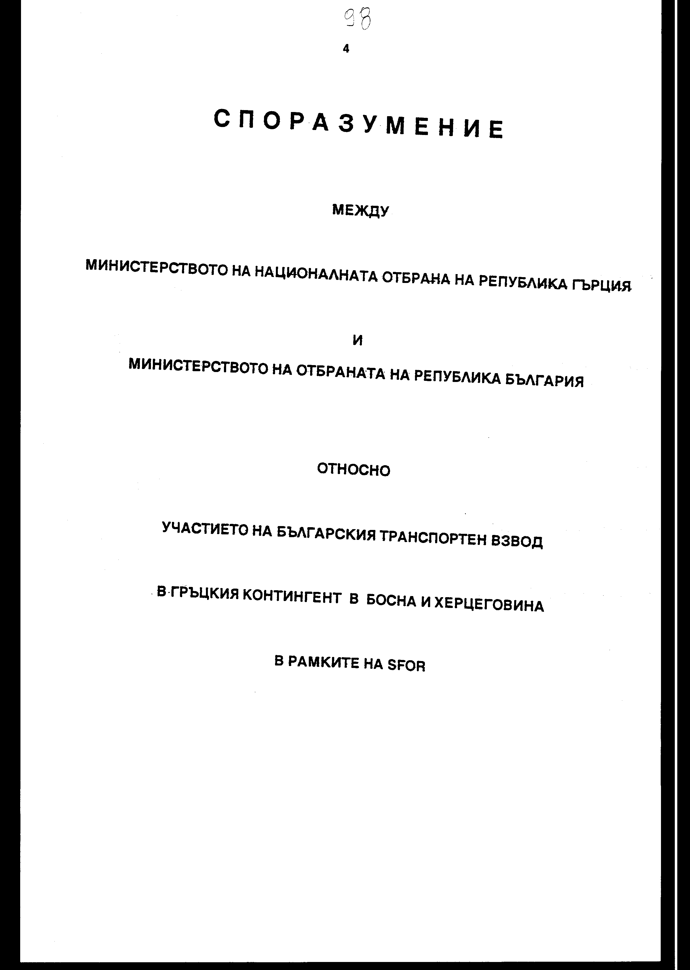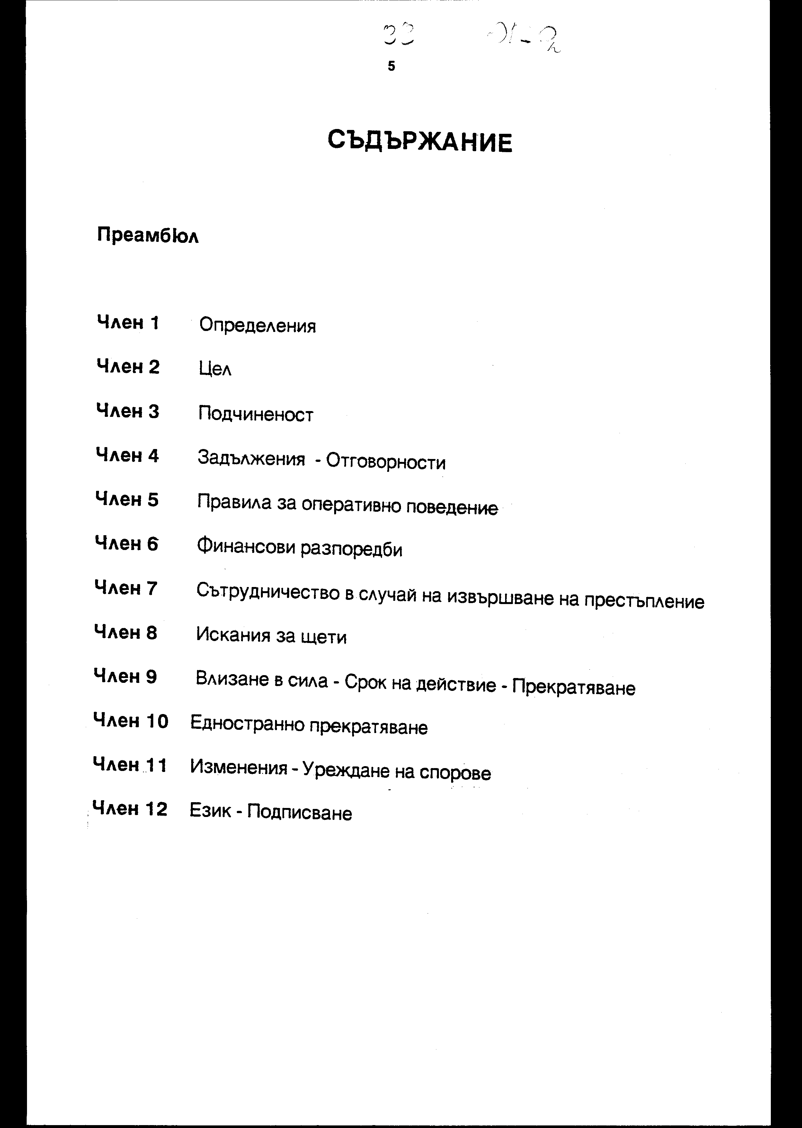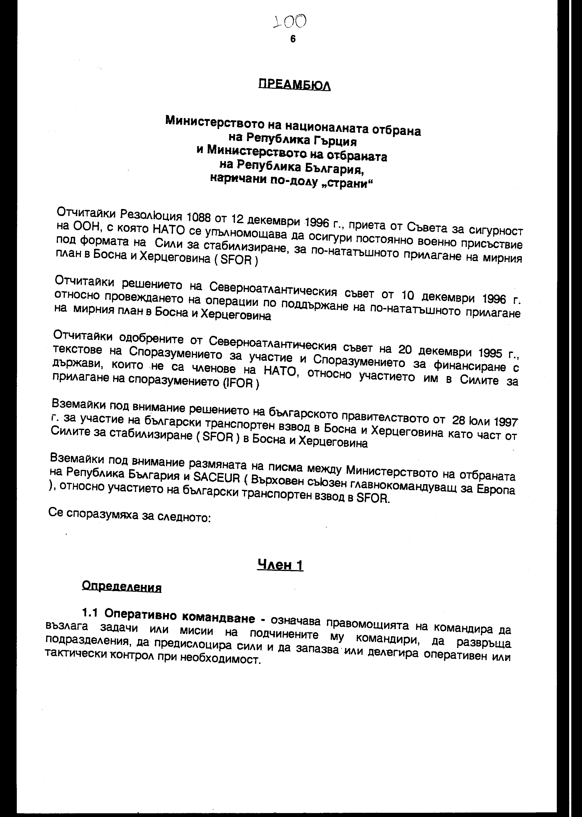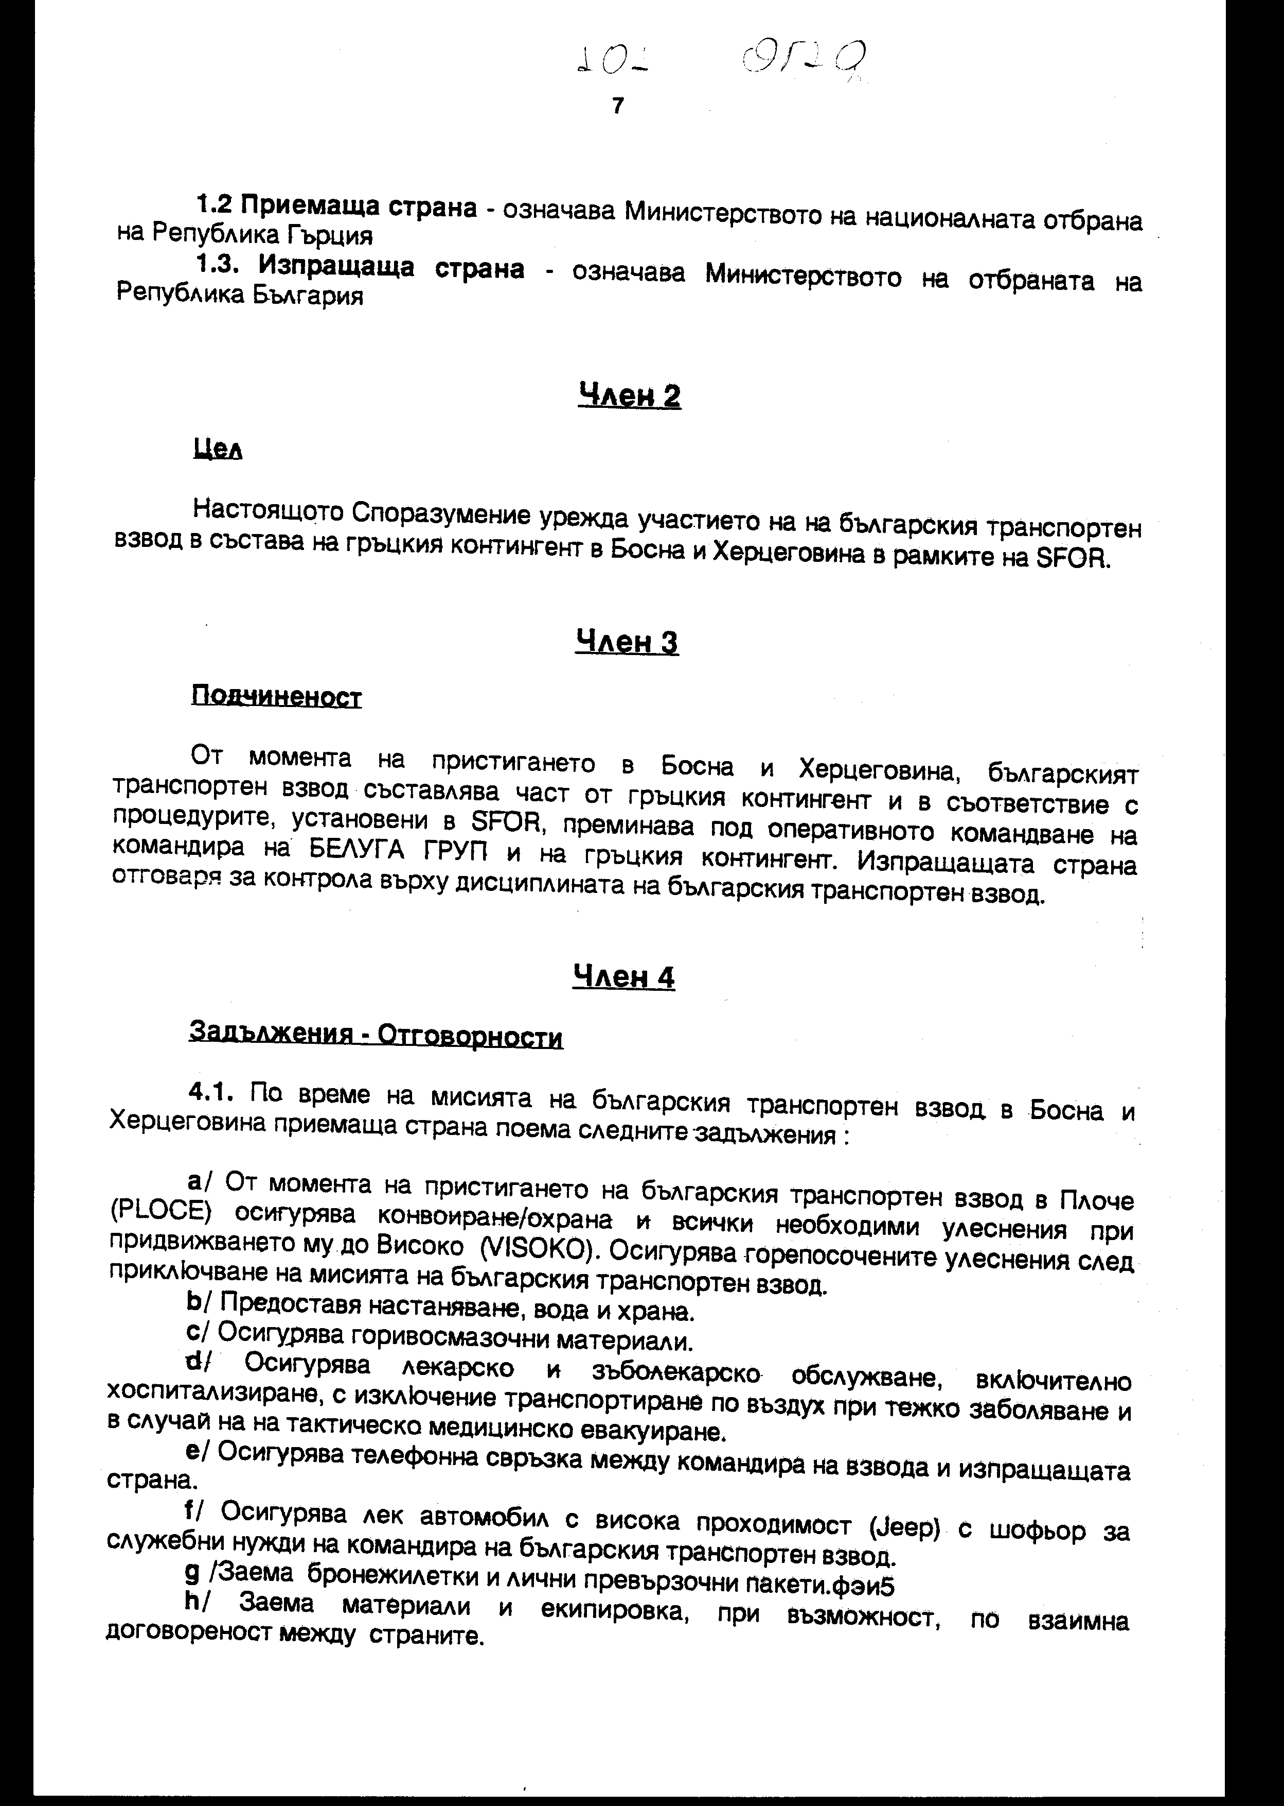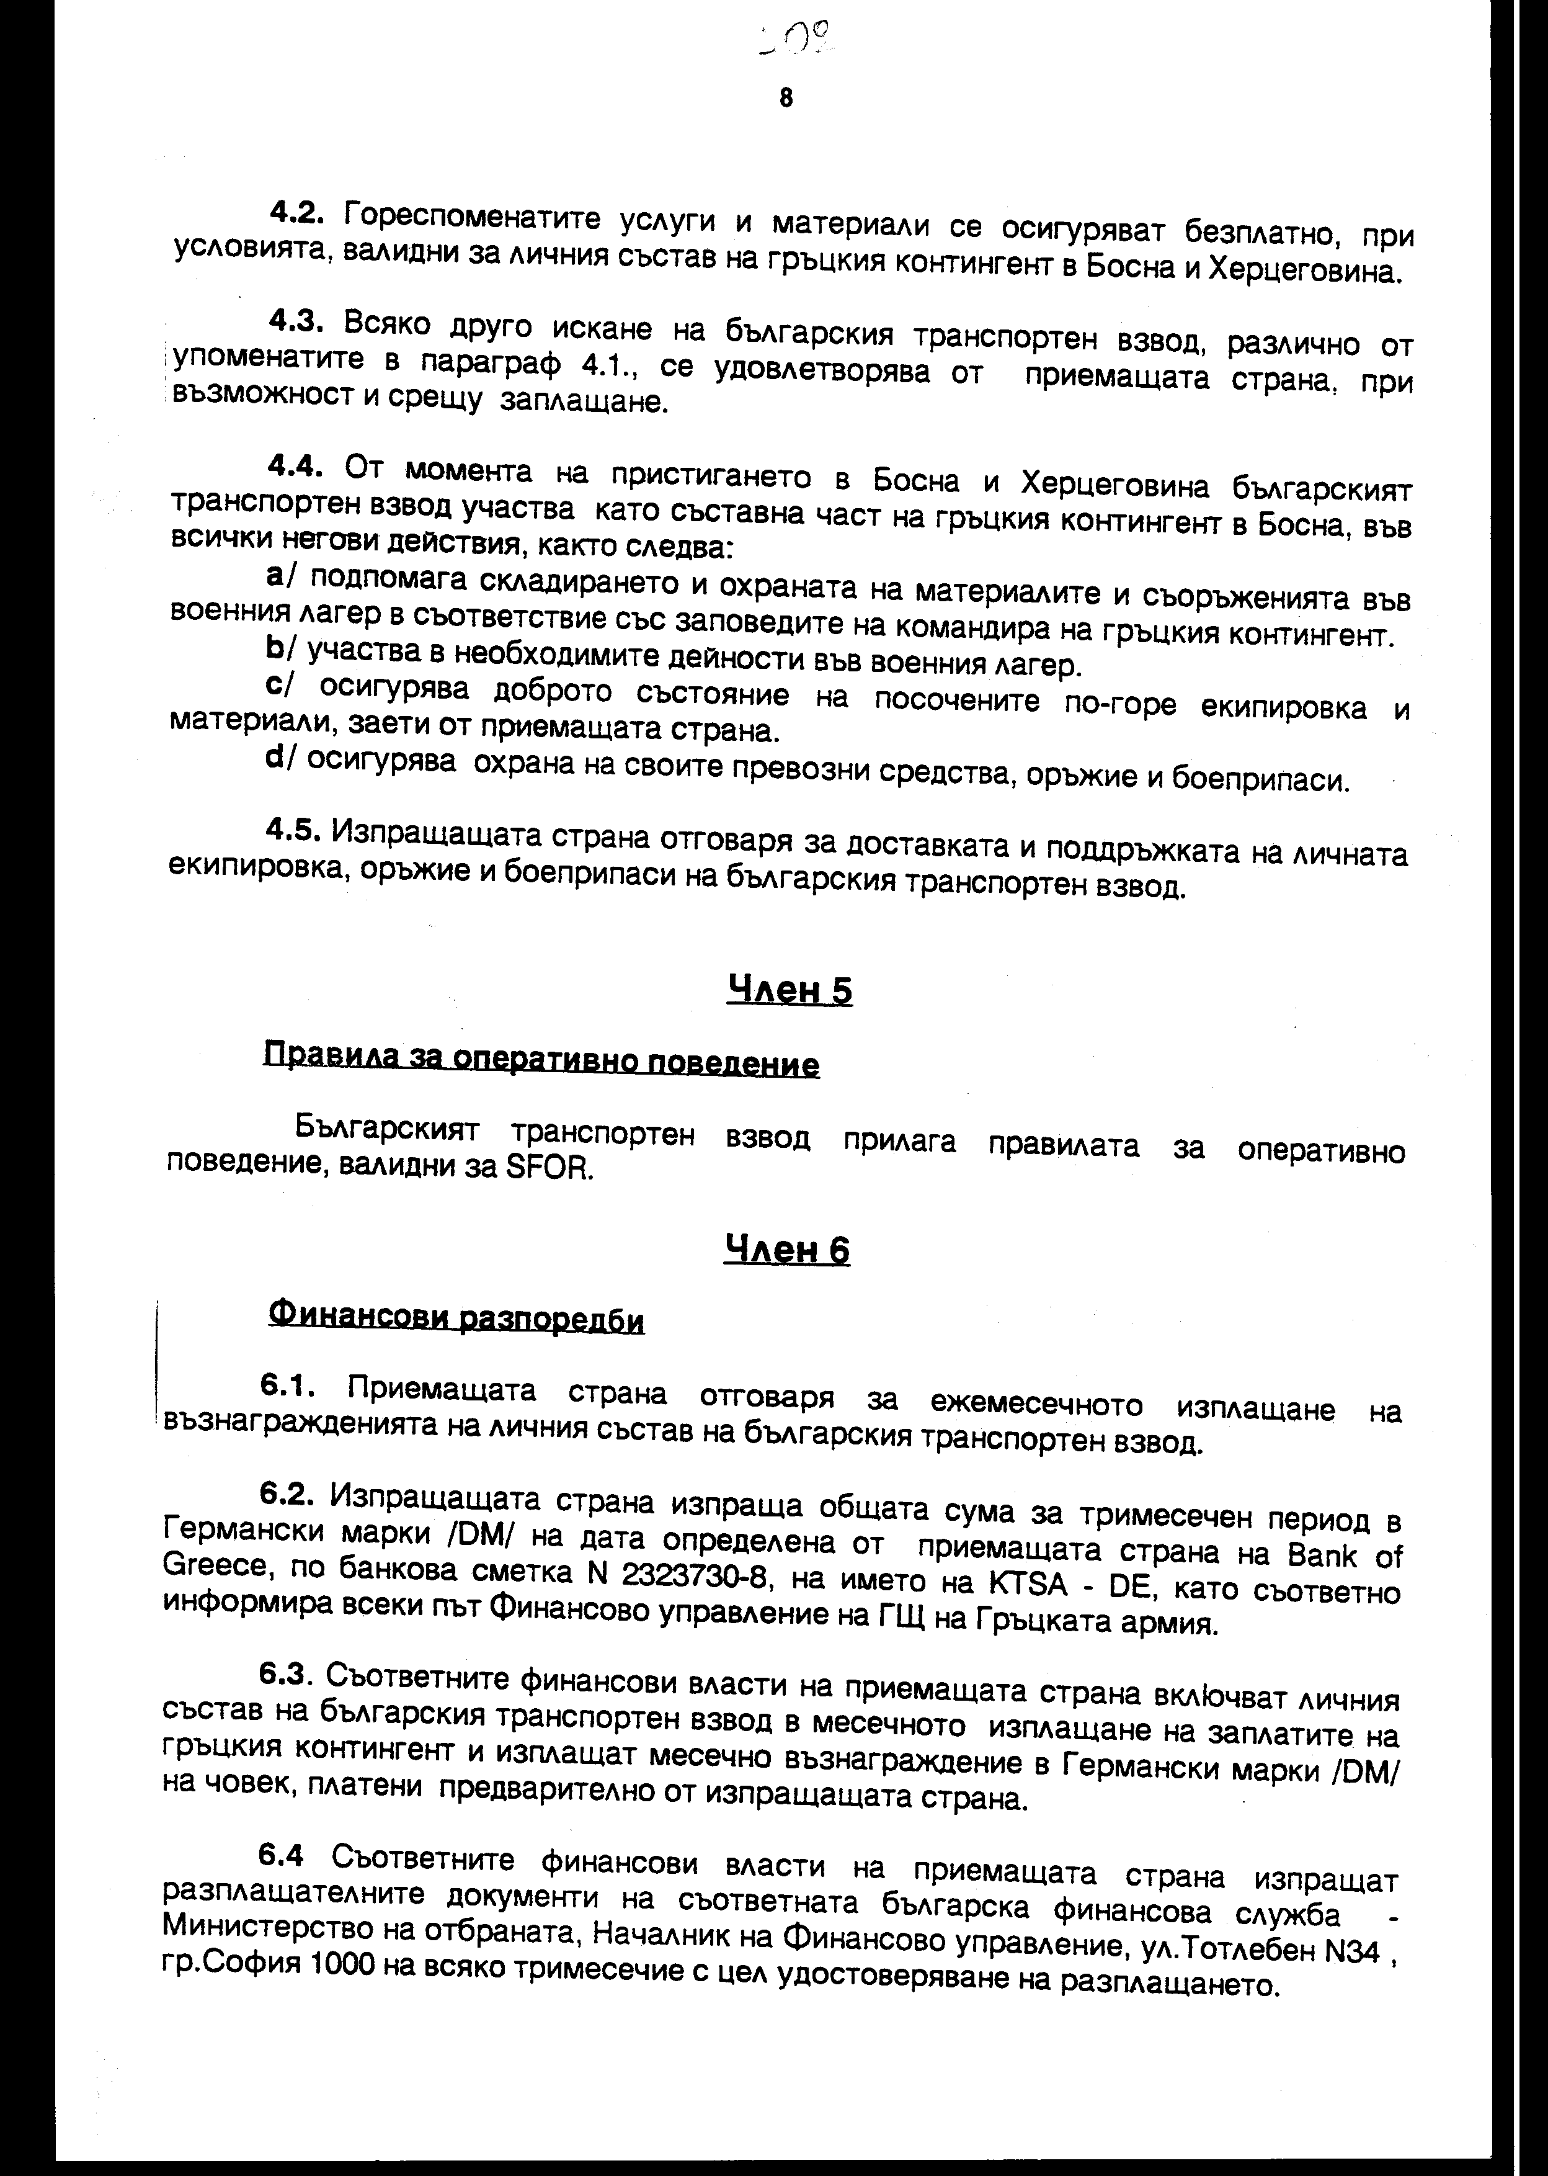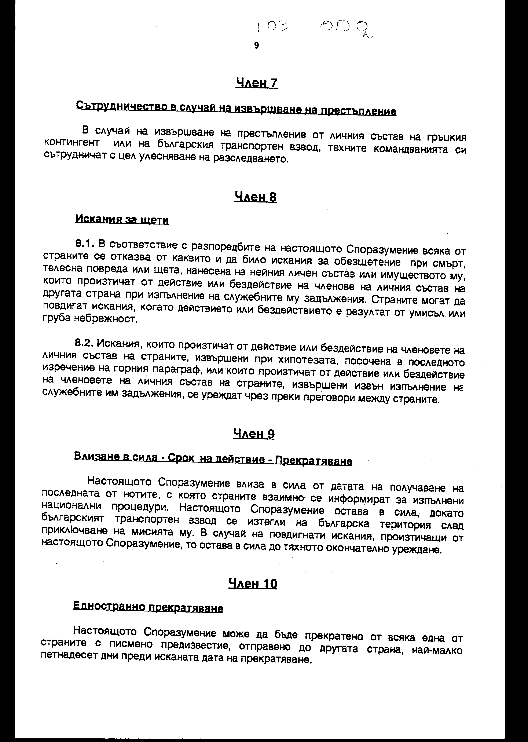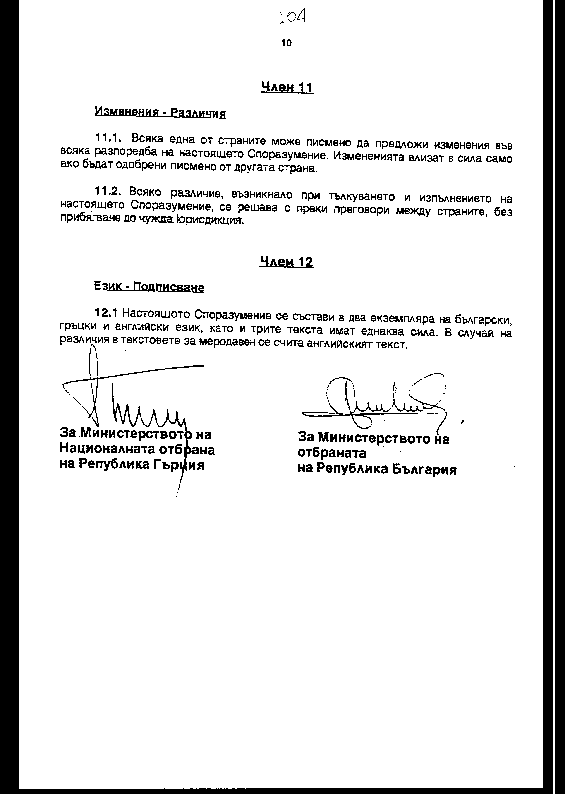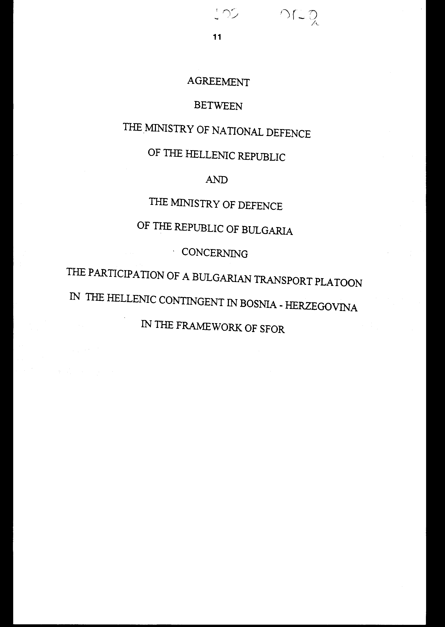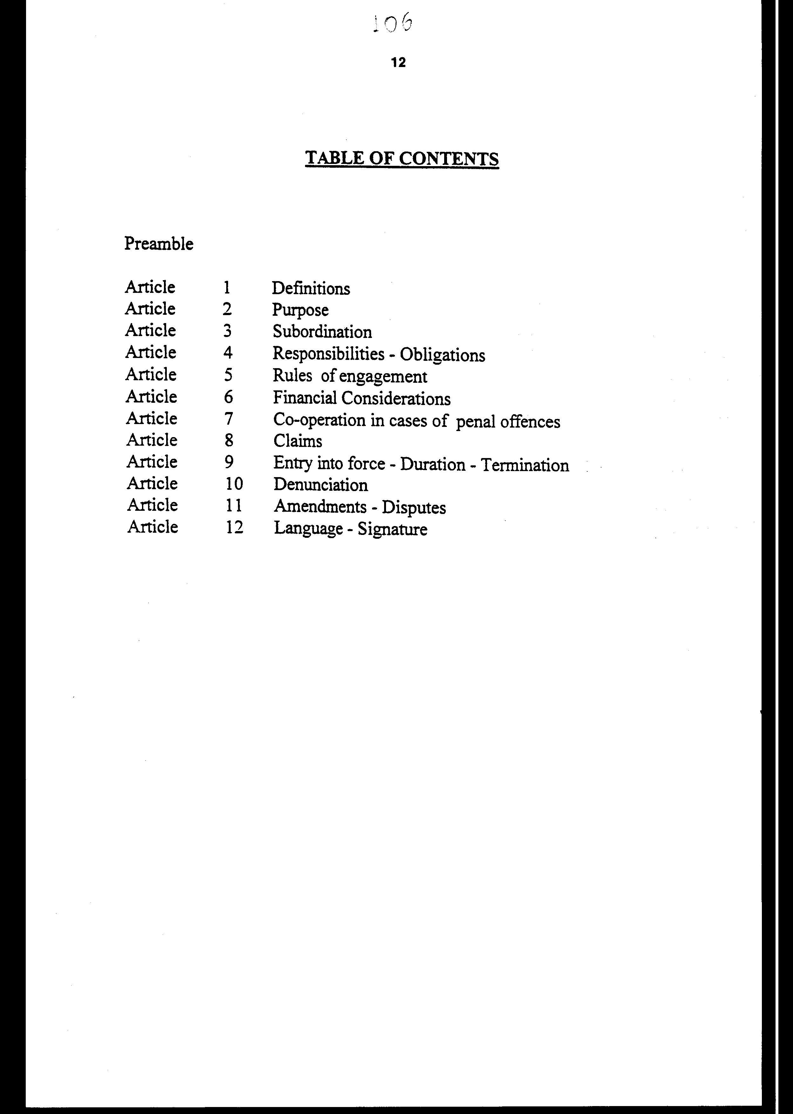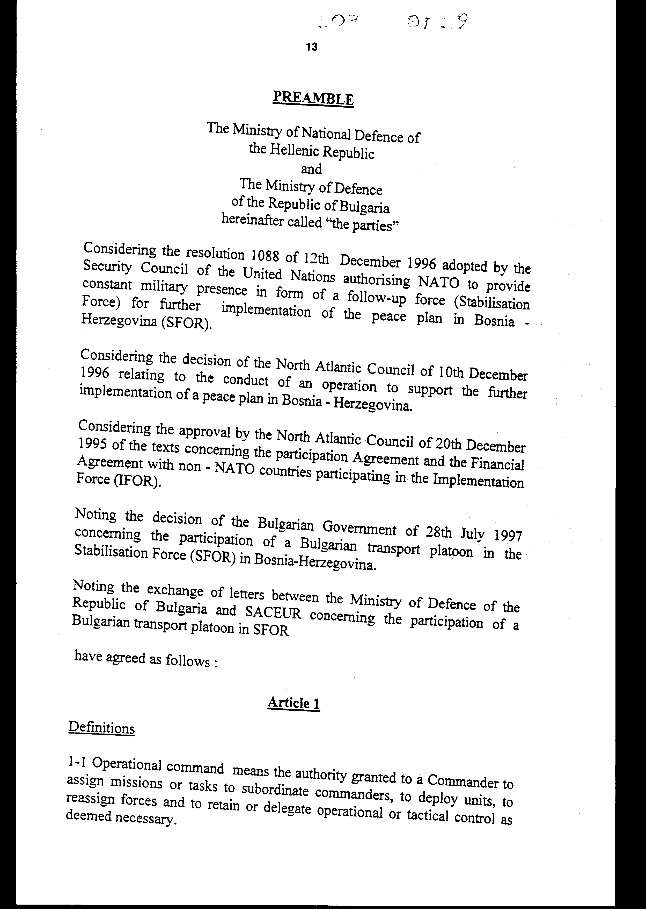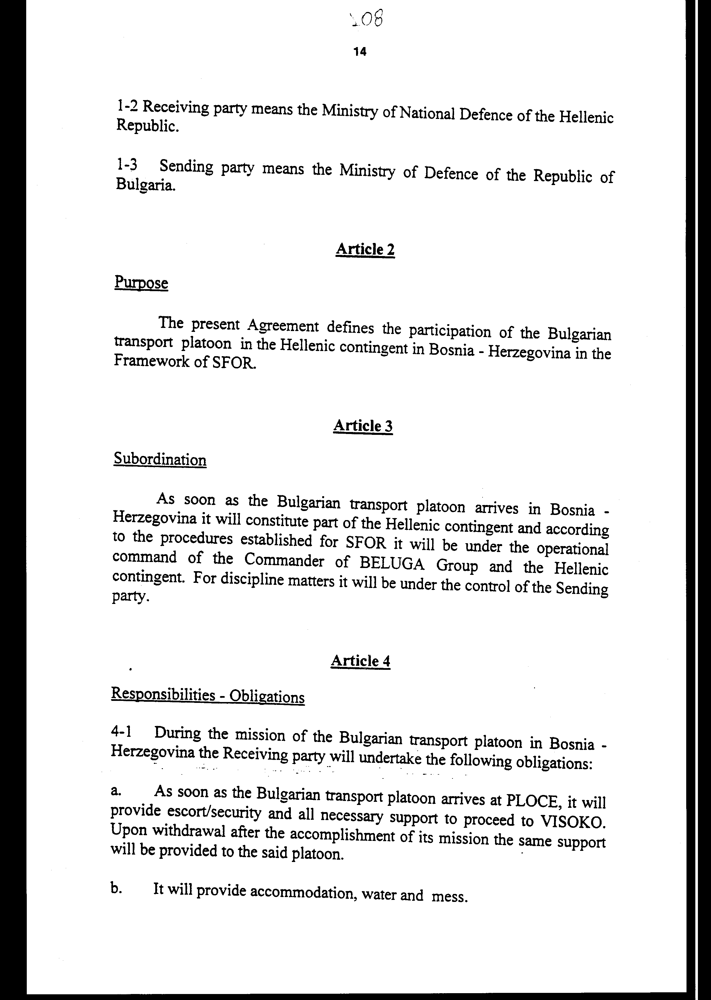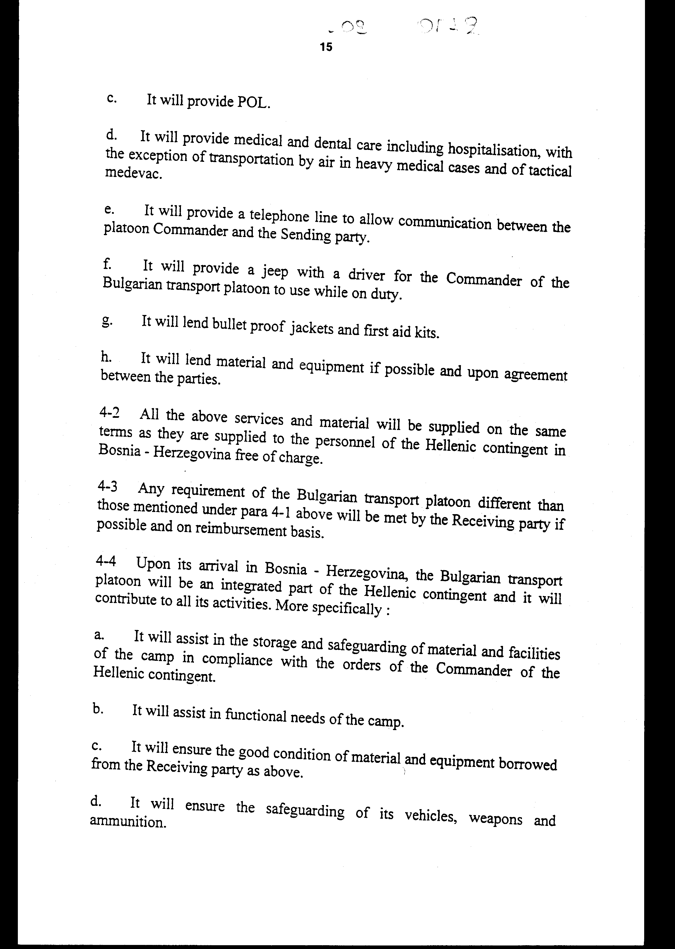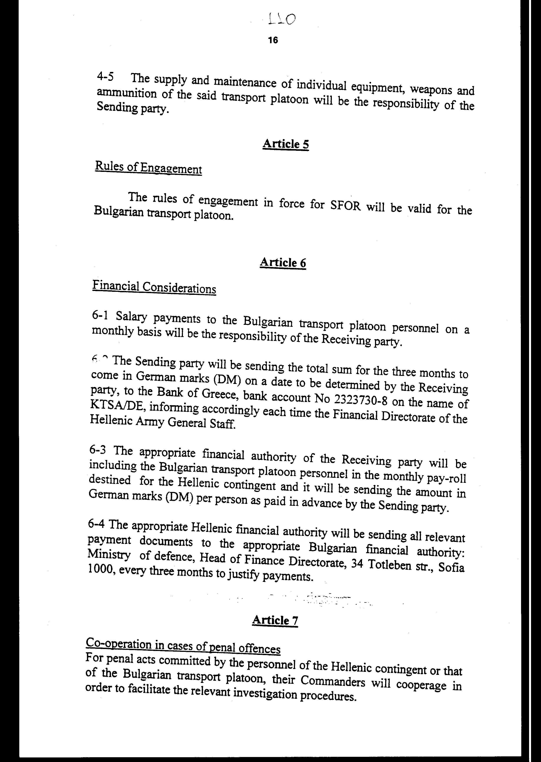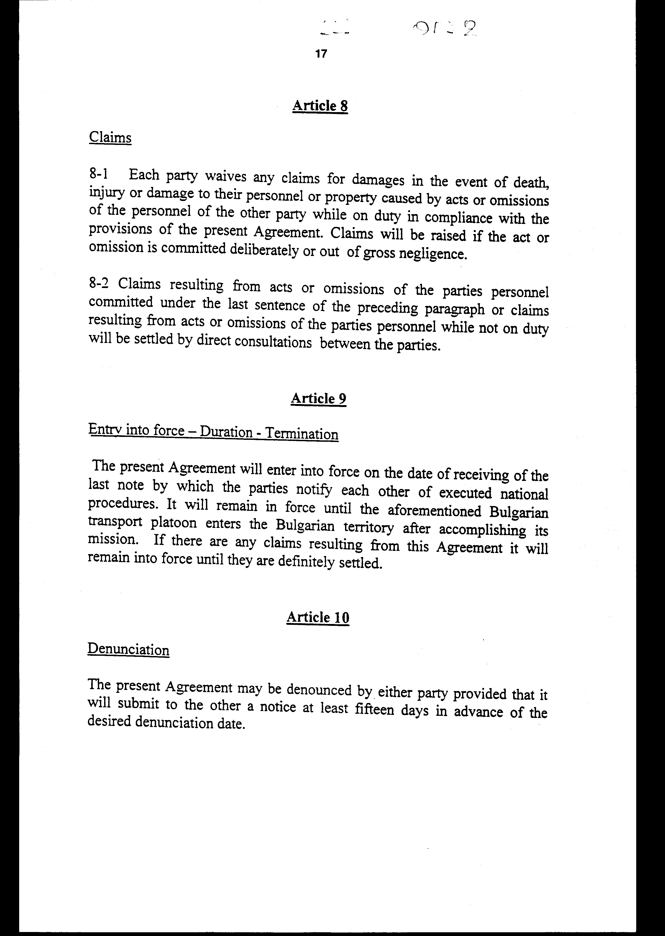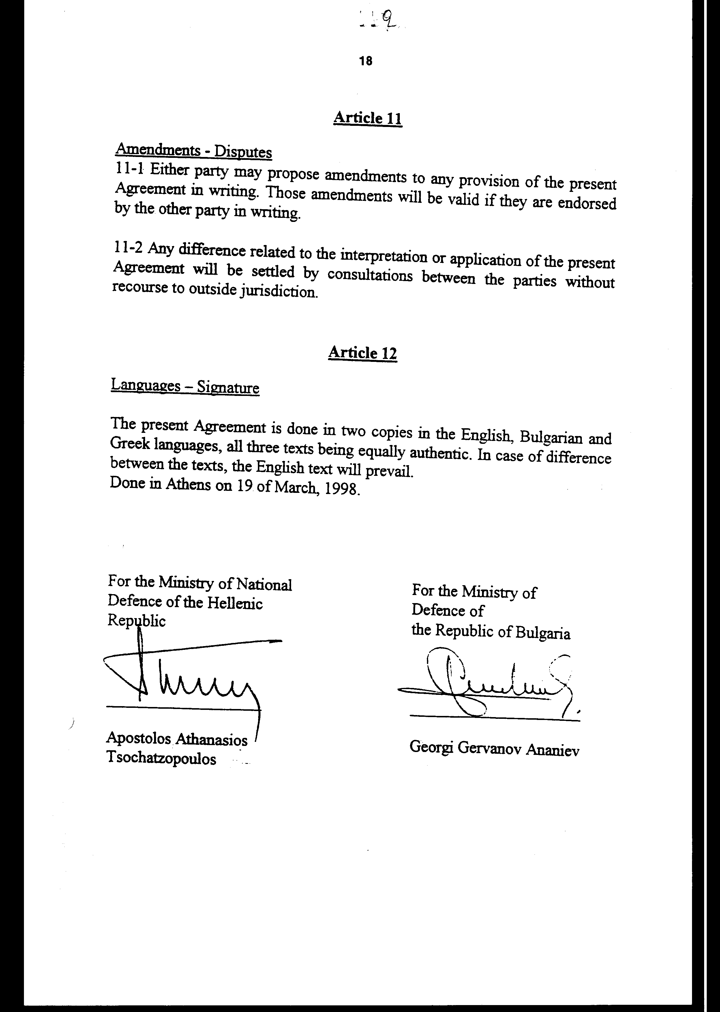

Άρθρο 2

Η ισχύς του παρόντος νόμου αρχίζει από τη δημοσίευσή του στην Εφημερίδα της Κυβερνήσεως και της Συμφωνίας που κυρώνεται από την πλήρωση των προϋποθέσεων του άρθρου 9 αυτής.
Αθήνα, 1998

Ο ΠΡΟΕΔΡΟΣ ΤΗΣ ΒΟΥΛΗΣ
ΑΠΟΣΤΟΛΟΣ ΧΡ. ΚΑΚΛΑΜΑΝΗΣ

Ο ΓΕΝΙΚΟΣ ΓΡΑΜΜΑΤΕΑΣ ΤΗΣ ΒΟΥΛΗΣ
ΠΑΝΑΓΙΩΤΗΣ Θ. ΤΖΩΡΤΖΟΠΟΥΛΟΣ

Η ΠΡΟΪΣΤΑΜΕΝΗ ΤΗΣ ΔΙΕΥΘΥΝΣΗΣ ΝΟΜΟΘΕΤΙΚΟΥ ΕΡΓΟΥ
ΑΜΑΛΙΑ ΡΟΥΠΑ

